**SGM**

Sistema de Gerenciamento Mecânico

Documento de Especificação de Requisitos

Versão: 1.0

04/2019

Elaborado por:

Arthur Sampaio

Clécio

Diego Pereira

Leandro Teixeira

Waldete Júnior

# Sumário

1. Introdução
2. Desenvolvimento do Trabalho

2.1. Objetivo

2.2. Público Alvo

2.3. Justificativa

1. Requisitos

3.1. Lista de Requisitos Funcionais

3.2. Requisitos Não Funcionais

3.3. Casos de Uso

3.4. Descrição de Caso de Uso

1. Planejamento do Projeto

4.1. Metodologia

1. Implementação

5.1. Banco de Dados

1. Conclusão

# Histórico de versões

|  |  |  |  |
| --- | --- | --- | --- |
| Data | Versão | Descrição | Responsável |
| 12/09/2019 | V1.0 | Versão inicial do documento  Requisitos, casos de uso | Equipe de negócios |
|  |  |  |  |

# Introdução

Devido ao grande crescimento de produção de carros no país e no mundo, o grande crescimento e evolução da tecnologia, o maior e principal objetivo desse sistema é trazer benefícios, auxilio e trazer a facilidade para os profissionais mecânicos e para os motoristas de automóveis em geral, fazendo assim beneficiando o público alvo de ambas as aéreas.

O sistema que será desenvolvido tem como objetivo facilitar a relação entre a oficina, clientes e os profissionais de oficina mecânica.

# Desenvolvimento do Trabalho

## 2.1 Objetivo

O objetivo é desenvolver um sistema de gerenciamento para facilitar o acesso e auxiliar os profissionais de oficina mecânica, capacitá-los a entender e contribuir para com seus clientes e fornecedores.

## 2.2 Público Alvo

Este sistema tem como público alvo proprietários de automóveis em geral.

## 2.3. Justificativa

O sistema, de uma maneira simples, prática e com agilidade, facilitará o controle dos clientes por meio de serviços online como site e aplicativo, fazendo assim agendamentos e revisões de seus automóveis e com a melhor forma de pagamento de sua preferência.

# Requisitos

## Lista de Requisitos Funcionais

* Login no Sistema;
* Recuperação de Senha;
* Cadastrar Clientes;
* Cadastrar Fornecedores;
* Visualizar dados do usuário e do veículo;
* Completar ou alterar dados cadastrais;
* Serviços Online;
* Agendar a manutenção do carro;
* Receber portfólio do fornecedor;
* Realizar o orçamento do veículo;
* Formas de pagamento;
* Emitir Nota Fiscal;

## Requisitos não funcionais

* O desenvolvimento do sistema será para WEB, tornando-se independente e sistema operacional.

## Casos de Uso

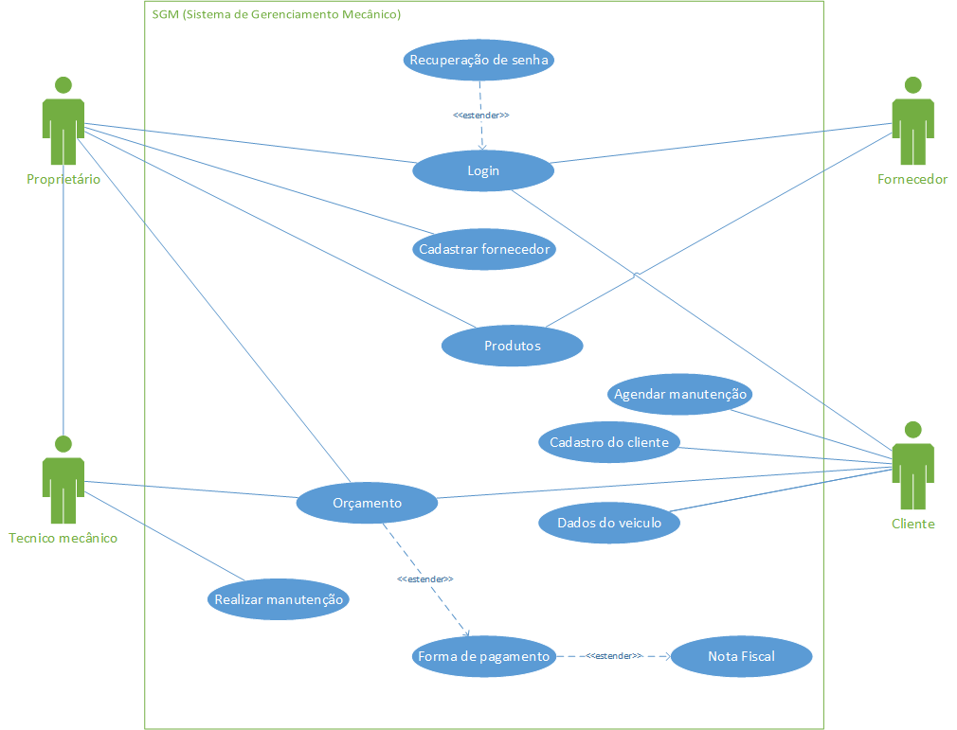

## Descrição de caso de Uso

|  |  |
| --- | --- |
| ID | UC01 |
| Caso de Uso | Realizar Login |
| Objetivo | Realizar o login de acesso ao sistema |
| Ator Principal | Proprietário |
| Ator Secundário | Técnico Mecânico |
| Pré-Condições | Usuário possui login de acesso |
| Pós-Condições | Manter usuário logado no sistema |
| Cenário Principal | 1. O usuário deverá digitar seu login (e-mail). 2. O usuário deverá digitar uma senha, tendo no máximo 8 caracteres e no mínimo 6. 3. O usuário só pode errar o login ou senha 3 vezes, após isso o sistema irá bloquear automaticamente. 4. Ao bloquear o acesso deverá exibir a mensagem " Usuário bloqueado, contate o adm.". 5. Ao entrar no sistema deve ser exibido o menu principal. |
| Cenário Alternativo | Não se aplica |
| Fluxo de Exceções | Não se aplica |

|  |  |
| --- | --- |
| ID | UC01 |
| Caso de Uso | Realizar Login |
| Objetivo | Realizar o login de acesso ao sistema |
| Ator Principal | Cliente |
| Ator Secundário | Não se aplica |
| Pré-Condições | Usuário possui login de acesso |
| Pós-Condições | Manter usuário logado no sistema |
| Cenário Principal | 1. O usuário deverá digitar seu login (e-mail). 2. O usuário deverá digitar uma senha, tendo no máximo 8 caracteres e no mínimo 6. 3. O usuário só pode errar o login ou senha 3 vezes, após isso o sistema irá bloquear automaticamente. 4. Ao bloquear o acesso deverá exibir a mensagem " Usuário bloqueado, contate o adm.". 5. Ao entrar no sistema deve ser exibido o menu principal. |
| Cenário Alternativo | Não se aplica |
| Fluxo de Exceções | Não se aplica |

|  |  |
| --- | --- |
| ID | UC01 |
| Caso de Uso | Realizar Login |
| Objetivo | Realizar o login de acesso ao sistema |
| Ator Principal | Fornecedor |
| Ator Secundário | Não se aplica |
| Pré-Condições | Usuário possui login de acesso |
| Pós-Condições | Manter usuário logado no sistema |
| Cenário Principal | 1. O usuário deverá digitar seu login (e-mail). 2. O usuário deverá digitar uma senha, tendo no máximo 8 caracteres e no mínimo 6. 3. O usuário só pode errar o login ou senha 3 vezes, após isso o sistema irá bloquear automaticamente. 4. Ao bloquear o acesso deverá exibir a mensagem " Usuário bloqueado, contate o adm.". 5. Ao entrar no sistema deve ser exibido o menu principal. |
| Cenário Alternativo | Não se aplica |
| Fluxo de Exceções | Não se aplica |

|  |  |
| --- | --- |
| ID | UC02 |
| Caso de Uso | Recuperação de Senha |
| Objetivo | A recuperação de senha para acessar ao sistema |
| Ator Principal | Proprietário |
| Ator Secundário | Técnico Mecânico |
| Pré-Condições | Recuperar a senha de acesso ao sistema |
| Pós-Condições | Senha recuperada para o acesso ao sistema |
| Cenário Principal | 1. Usuário deverá clicar na opção " Recuperar senha " na tela de login. 2. Será enviado um link para o e-mail cadastrado, e, será direcionado a uma página para criação de uma nova senha. 3. Será enviado uma nova senha provisória no e-mail e no celular do usuário. E assim que efetuar o login deverá ser trocada no mesmo instante. 4. Usuário poderá colocar o CPF ou CNPJ aparecerá uma "Palavra" que lembre da senha. |
| Cenário Alternativo | Não se aplica |
| Fluxo de Exceções | Não se aplica |

|  |  |
| --- | --- |
| ID | UC02 |
| Caso de Uso | Recuperação de Senha |
| Objetivo | A recuperação de senha para acessar ao sistema |
| Ator Principal | Cliente |
| Ator Secundário | Não se aplica |
| Pré-Condições | Recuperar a senha de acesso ao sistema |
| Pós-Condições | Senha recuperada para o acesso ao sistema |
| Cenário Principal | 1. Usuário deverá clicar na opção " Recuperar senha " na tela de login. 2. Será enviado um link para o e-mail cadastrado, e, será direcionado a uma página para criação de uma nova senha. 3. Será enviado uma nova senha provisória no e-mail e no celular do usuário. E assim que efetuar o login deverá ser trocada no mesmo instante. 4. Usuário poderá colocar o CPF ou CNPJ aparecerá uma "Palavra" que lembre da senha. |
| Cenário Alternativo | Não se aplica |
| Fluxo de Exceções | Não se aplica |

|  |  |
| --- | --- |
| ID | UC02 |
| Caso de Uso | Recuperação de Senha |
| Objetivo | A recuperação de senha para acessar ao sistema |
| Ator Principal | Fornecedor |
| Ator Secundário | Não se aplica |
| Pré-Condições | Recuperar a senha de acesso ao sistema |
| Pós-Condições | Senha recuperada para o acesso ao sistema |
| Cenário Principal | 1. Usuário deverá clicar na opção " Recuperar senha " na tela de login. 2. Será enviado um link para o e-mail cadastrado, e, será direcionado a uma página para criação de uma nova senha. 3. Será enviado uma nova senha provisória no e-mail e no celular do usuário. E assim que efetuar o login deverá ser trocada no mesmo instante. 4. Usuário poderá colocar o CPF ou CNPJ aparecerá uma "Palavra" que lembre da senha. |
| Cenário Alternativo | Não se aplica |
| Fluxo de Exceções | Não se aplica |

|  |  |
| --- | --- |
| ID | UC03 |
| Caso de Uso | Completar dados cadastrais |
| Objetivo | Atualizar dados |
| Ator Principal | Fornecedor |
| Ator Secundário | Não se aplica |
| Pré-Condições | Completar dados do usuário |
| Pós-Condições | Manter dados ativos |
| Cenário Principal | 1. O usuário poderá completar os dados cadastrais como: endereço, telefones, e-mail alternativo (se tiver). 2. O usuário poderá alterar os dados cadastrais como: endereço, telefones, e-mail, marca e modelo do veículo. |
| Cenário Alternativo | Não se aplica |
| Fluxo de Exceções | Não se aplica |

|  |  |
| --- | --- |
| ID | UC03 |
| Caso de Uso | Completar dados cadastrais |
| Objetivo | Atualizar dados |
| Ator Principal | Cliente |
| Ator Secundário | Não se aplica |
| Pré-Condições | Completar dados do usuário |
| Pós-Condições | Manter dados ativos |
| Cenário Principal | 1. O usuário poderá completar os dados cadastrais como: endereço, telefones, e-mail alternativo (se tiver). 2. O usuário poderá alterar os dados cadastrais como: endereço, telefones, e-mail, marca e modelo do veículo. |
| Cenário Alternativo | Não se aplica |
| Fluxo de Exceções | Não se aplica |

|  |  |
| --- | --- |
| ID | UC04 |
| Caso de Uso | Dados do veículo |
| Objetivo | Cadastrar marca e modelo do veículo |
| Ator Principal | Cliente |
| Ator Secundário | Não se aplica |
| Pré-Condições | Identificar marca e modelo do veículo |
| Pós-Condições | Manter dados do veículo |
| Cenário Principal | 1. Estará visível a marca e o modelo do veículo. |
| Cenário Alternativo | Não se aplica |
| Fluxo de Exceções | Caso o cliente tenha mais de um veículo |

|  |  |
| --- | --- |
| ID | UC05 |
| Caso de Uso | Fornecedores |
| Objetivo | Envio de portfólio |
| Ator Principal | Fornecedor |
| Ator Secundário | Não se aplica |
| Pré-Condições | Identificar peças e valores |
| Pós-Condições | Manter peças e valores atualizados |
| Cenário Principal | 1. Enviar portfólio dos produtos. |
| Cenário Alternativo | Não se aplica |
| Fluxo de Exceções | Não se aplica |

|  |  |
| --- | --- |
| ID | UC06 |
| Caso de Uso | Manutenção do veículo |
| Objetivo | Envio de portfólio |
| Ator Principal | Fornecedor |
| Ator Secundário | Não se aplica |
| Pré-Condições | Identificar peças e valores |
| Pós-Condições | Manter peças e valores atualizados |
| Cenário Principal | 1. Enviar portfólio dos produtos. |
| Cenário Alternativo | Não se aplica |
| Fluxo de Exceções | Não se aplica |

|  |  |
| --- | --- |
| ID | UC07 |
| Caso de Uso | Forma de pagamento |
| Objetivo | Facilitar o pagamento |
| Ator Principal | Cliente |
| Ator Secundário | Não se aplica |
| Pré-Condições | Informar valor da manutenção e a forma de pagamento |
| Pós-Condições | A escolha do cliente |
| Cenário Principal | 1. Deixar o cliente a pá da situação |
| Cenário Alternativo | Não se aplica |
| Fluxo de Exceções | Não se aplica |

|  |  |
| --- | --- |
| ID | UC07 |
| Caso de Uso | Forma de pagamento |
| Objetivo | Facilitar o pagamento |
| Ator Principal | Proprietário |
| Ator Secundário | Não se aplica |
| Pré-Condições | Informar valor do portfólio e a forma de pagamento |
| Pós-Condições | A escolha do proprietário |
| Cenário Principal | 1. Deixar o proprietário a pá da situação |
| Cenário Alternativo | Não se aplica |
| Fluxo de Exceções | Não se aplica |

|  |  |
| --- | --- |
| ID | UC08 |
| Caso de Uso | Nota fiscal |
| Objetivo | Documentar reparos realizados |
| Ator Principal | Clientes |
| Ator Secundário | Não se aplica |
| Pré-Condições | Garantia de produtos e manutenção |
| Pós-Condições | Tempo de vida da manutenção |
| Cenário Principal | 1. Checagem da usabilidade dos produtos |
| Cenário Alternativo | Não se aplica |
| Fluxo de Exceções | Não se aplica |

|  |  |
| --- | --- |
| ID | UC08 |
| Caso de Uso | Nota fiscal |
| Objetivo | Documentar peças adquiridas |
| Ator Principal | Proprietário |
| Ator Secundário | Não se aplica |
| Pré-Condições | Garantia das peças |
| Pós-Condições | Posteriores reclamações dos clientes |
| Cenário Principal | 1. Garantir e prevenir a qualidade das peças |
| Cenário Alternativo | Não se aplica |
| Fluxo de Exceções | Não se aplica |

# Planejamento do Projeto

## Metodologia

O método que será utilizado no desenvolvimento do software é o modelo cascata que segue uma ordem sequencial de passos: definição dos requisitos, projeto do sistema, implementação, teste do sistema e manutenção. O quadro metodológico será apresentado na Figura 1 e seguem os seguintes passos:

**Passo 1 (Análise e engenharia de sistemas):** Na primeira etapa, é estabelecido o requisito para todos os elementos do sistema. Esta visão do sistema é fundamental para o software, bem como a função, desempenho e interface exigidos;

**Passo 2 (projeto):** Concentra-se em quatro atributos distintos do programa estrutura de dados, arquitetura de software, detalhes procedimentais e caracterização de interface. Esta etapa traduz as exigências numa representação de software que pode ser avaliada quanto à qualidade que a codificação se inicie;

**Passo 3 (codificação):** A etapa da codificação executa a tarefa de traduzir o projeto para uma forma legível para a máquina. Se o projeto for executado detalhadamente, a codificação pode ser executada mecanicamente;

**Passo 4 (Testes):** Esta etapa concentra-se nos aspectos lógicos internos do software, garantindo que todas as instruções tenham sido testadas, e concentra-se também nos aspectos funcionais externos realizando teste para descobrir erros e para definir que a entrada definida produza resultados reais que concordem com os resultados exigidos;

**Passo 5 (Manutenção):** Depois que o software for entregue ao cliente, ele sofrerá as alterações necessárias, tanto para os erros que foram encontrados, bem como a adaptação do software a fim de acomodar mudanças em seu ambiente externo ou ainda devido às exigências do cliente em acréscimos funcionais ou de desempenho.

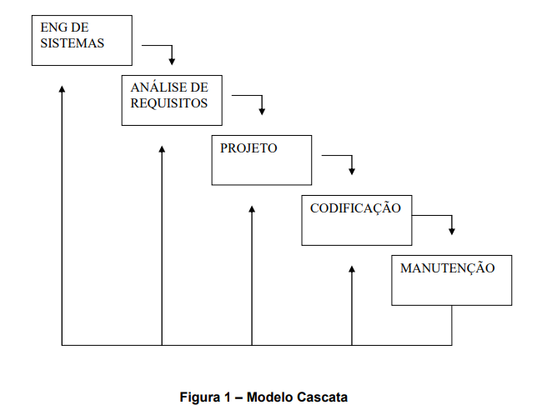

# Implementação

## Banco de Dados

Modelo conceitual

(imagem)

Modelo lógico

(imagem)

# Conclusão

XXXXXXXXXXXXXXXXXXXXXXXXXXXXXXXXXXXXXXXX.